Тестовый документ с изображениями
Это тестовый документ для проверки функциональности преобразования документов в презентации, содержащий следующее:
1. Заголовки и параграфы текста
2. Табличные данные
3. Математические формулы
4. Изображения

Первая часть: Пример текста
Это пример текста для проверки извлечения и преобразования текстового содержимого.
Текстовое содержимое, состоящее из нескольких абзацев, должно быть обработано правильно.
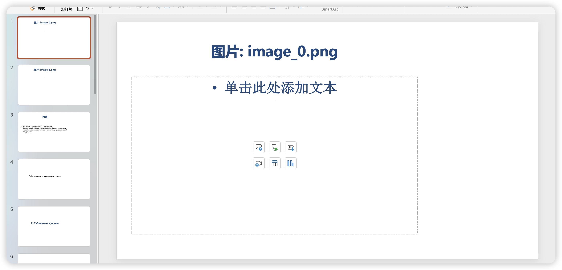

Примеры математических формул
Ниже приведена математическая формула:
$\sum_{i=1}^{n} i = \frac{n(n+1)}{2}$

Пример таблицы данных
Вот простая таблица:
Имя | Возраст | Город
Иван | 28 | Москва
Анна | 32 | Санкт-Петербург

Примеры изображений
Ниже приведены тестовые изображения:

Это первое тестовое изображение - синее фоновое изображение
Второе тестовое изображение：

Это второе тестовое изображение - красное фоновое изображение

Конец документа
Это заключительная часть документа, которая будет содержаться на последней странице презентации.

